Термінове сигналізаційне повідомлення № 15
станом на 13.06.2018 р.

Про загрозу ураження
посадок картоплі хворобами

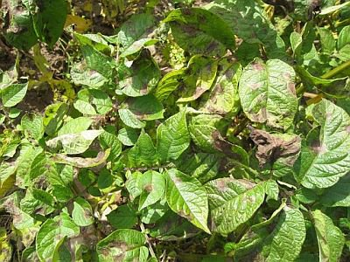
Погодні умови останніми днями (підвищений температурний режим, опади та рясні роси), сприяли активізації збудників хвороб на картоплі.
В індивідуальних селянських господарствах Галицького, Снятинського, Тисменицького, Тлумацького, районів на ранніх сортах картоплі виявлені перші ознаки ураження рослин альтернаріозом, фітофторозом, як листкової так і нетипової стеблової форми.
Для недопущення масового ураження посадок картоплі альтернаріозом, фітофторозом, які за день-два можуть знищити надземну частину рослин, з метою недопущення втрат урожаю, рекомендуємо профілактично провести захист посадок картоплі, застосовуючи такі препарати: купросат, к.с. – 3,5 л/га, чемпіон, з.п. 0,3-0,4 кг/га, інфініто, к.с. – 1,2-1,6 л/га, мелоді дуо, з.п. – 2-2,5 кг/га, курзат з.п. – 2,5 кг/га, танос, в.г. – 0,6 л/га, консенто, к.с.,-1,5-2,0 л/га, акробат МЦ – 2 кг/га, антракол - 1,5 кг/га, ридоміл Голд МЦ, з.п., в.г.-2,5 кг/га та інші дозволені «Переліком …» препарати. Повторні обробки необхідно провести через 10-12 днів, чергуючи як системні так і контактні препарати.
Захисні обробки сільськогосподарських культур при підвищених температурах, вище 25ºС, найефективніше проводити у ранішні і вечірні години, при суворому дотриманні техніки безпеки.
Погодні умови вимагають особливої уваги і при роботі з пестицидами необхідно суворо дотримуватись правил техніки безпеки та санітарно-гігієнічних вимог ДСП 8.8.1.

Відділ прогнозування, фітосанітарної
діагностики та аналізу ризиків
управління фітосанітарної безпеки
Головного управління Держпродспоживслужби
в Івано-Франківській області

